Муниципальное автономное общеобразовательное учреждение средняя общеобразовательная школа №24 г. Армавира

Исследовательский проект

«Характеристика состава воды, как фактор, определяющий её пригодность для водопользования»

Автор проекта:
Мовсесян Алина Нверовна
Ученица 10 «Б» класса
МАОУ СОШ №24

Руководитель проекта:
Бальсевич Юлия Витальевна
учитель химии и биологии

Консультант:
Булатова Наталья Владимировна
директор МАОУ СОШ № 24

г. Армавир, 2024 год
Содержание
Введение 3
Глава 1. Теоретическая часть 6
1.1 Значение воды человека 6
1.1.1 Почему необходимо пить воду 6
1.2. Физико – химические свойства воды: 7
1.3 Способы очистки воды 12
1.3.1 Способ очистки воды кипячением 13
1.3.2 Способ очистки воды отстаиванием 13
1.3.3 Способ очистки воды замораживанием 14
1.3.4 Способ очистки воды фильтрованием 14
1.4 Вода бутилированная 15
1.4.1 Классификация бутилированной воды 15
Глава 2. Практическая часть 17
2.1 Определение органолептических показателей воды 17
2.1.1 Исследования качества воды простыми способами 17
2.1.2Результаты наблюдений и измерений 19
2.1.3 Определение осадка 20
2.1.4 Определение рН в лабораторных условиях 21
Заключение 23
Список использованной литературы 24
ПРИЛОЖЕНИЕ №1 25
ПРИЛОЖЕНИЕ №2 27

Введение
Вода является наиболее распространенным и неотъемлемым веществом на планете Земля. С каждым годом потребле1ние воды растет, однако чистая пресная вода становится все более недостаточной для населения. Проблема качества воды стала одной из важнейших проблем современного общества, поскольку она оказывает значительное влияние на наше здоровье. Чтобы поддерживать свое организм в хорошем состоянии, важно пить только чистую и качественную воду.
Ученые уже давно установили прямую связь между качеством питьевой воды и продолжительностью жизни. Вода составляет около 80% животного мира, включая человека, а также три четверти поверхности Земли, которые представляют собой снег и лед. Сложные процессы в организмах животных и растений могут происходить только при наличии воды. Потеря даже 10-12% воды тяжело сказывается на организме, проявляясь слабостью, жаждой и дрожью, а потеря 20-25% может привести к смерти. Недостаток воды в организме человека приводит к нарушению вывода продуктов обмена пищеварения, обеднению крови и возникновению лихорадки.
В книге «Вода – жизнь и здоровье: мифы и реальность» И. Неумывакин утверждает, что депрессия, синдром хронической усталости, головная боль и другие функциональные и патологические изменения в организме начинаются с обезвоживания и недостатка воды. Отсутствие воды является пусковым механизмом для всех биохимических и энергетических реакций.
В настоящее время проблема загрязнения и истощения водных ресурсов приобретает угрожающий характер. Анализ потребления воды за последние десятилетия показывает, что при текущих темпах роста населения и производства, к концу следующего века человечество может исчерпать все запасы пресной воды. Это вызывает беспокойство по всему миру, поскольку дефицит пресной воды намного серьезнее дефицита энергии – вода является необходимой составляющей для жизни. Ресурс, который ранее считался неисчерпаемым – пресная чистая вода, становится исчерпаем.
Проблема загрязнения питьевой воды особенно актуальна. Ухудшение экологической обстановки и сомнительное качество водопроводной воды заставляют многих людей обращаться к покупке бутилированной воды. Международная ассоциация бутилированной воды определяет ее как воду, соответствующую государственным стандартам и гигиеническим требованиям, упакованную в гигиенический контейнер и предназначенную для потребления человеком. Бутилированная вода не должна содержать искусственных добавок и подсластителей, но естественные ароматизаторы, экстракты и эссенции могут быть добавлены в небольших объемах.
В своей семье мы столкнулись с проблемой качества питьевой воды и задались вопросом: «Какая вода безопасна и полезна для нашего организма?». В рамках моего исследования я решил экспериментально определить, какая из бутилированных вод является наиболее полезной и безопасной для нас.
Гипотеза: все ли виды бутилированной воды полезны и безопасны для нашего организма?
Цель исследования: определение химического состава проточной и бутилированной воды разных фирм в условиях школьной лаборатории.
Предмет исследования: бутилированные питьевые воды марки:
«Бон Аква», «Архыз», проточная вода.
Объект исследования: химический состав бутилированной и проточной воды.
Задачи исследования:
- Провести обзор литературы по данной теме;
- Проведение анализа рН и минерального состава различных марок бутилированной воды;
- Сопоставить качество бутилированной воды разных фирм
Методы исследования:
- эксперимент, наблюдение;
- описание и обобщение полученной информации.
Исследование состава воды и его влияния на пригодность для водопользования имеет важное практическое значение, так как правильный выбор и использование воды является основой для обеспечения здоровья людей, эффективного производства продуктов питания и других видов деятельности. Результаты работы могут быть полезны как для специалистов в области водоснабжения и очистки воды, так и для широкого круга лиц, заинтересованных в вопросах качества воды и ее использования.

Глава 1. Теоретическая часть

Значение воды человека

Вода — прозрачная бесцветная жидкость, не имеющая запаха и вкуса. Химическая формула: Н₂O. В твёрдом состоянии называется льдом или снегом, а в газообразном — водяным паром. Около 71 % поверхности земного шара покрыто водой
Вода оказывает огромное влияние на здоровье человека. Для того чтобы хорошо себя чувствовать человек должен употреблять только чистую качественную питьевую воду. Еще в глубокой древности люди умели различать «живую» воду – пригодную для питья и «мертвую» - непригодную для употребления. Ученые давно установили прямую связь между качеством питьевой воды и продолжительностью жизни. Это неудивительно, учитывая, что по данным Всемирной организации здравоохранения около 90% болезней человека вызывается употреблением для питьевых нужд некачественной воды, а также использование неподготовленной воды в бытовых целях (душ, ванна, бассейн, мытье посуды, стирка белья и т.д.)

1.1.1 Почему необходимо пить воду

Для того чтобы хорошо себя чувствовать, человек должен употреблять только чистую качественную питьевую воду. Качественная питьевая вода не должна иметь вредных для человека веществ, и должна содержать полезные минералы, так необходимые для нормальной жизнедеятельности нашего организма.
Современный человек в большинстве случаев пьет очень мало воды, предпочитая чай, кофе, соки, газированные напитки, молоко, кефир и другие напитки. Из-за недостатка жидкости в организме происходит обезвоживание. Надо помнить, что вода – это вода, а чай, кофе, и другие напитки — это еда. И все-таки, почему надо пить воду?
- Напитки, которые содержат кофеин, такой как кола, кофе или чай, фактически стимулируют потерю жидкости и способствуют обезвоживанию.
- Питьевая вода помогает справиться с лишним весом. Просто замените высококалорийные продукты типа колы, лимонада, ненатуральные соки водой и лишние килограммы начнут «уходить».
- Употребление воды в достаточном количестве снижает вероятность сердечного приступа. Исследования показали, что человек, выпивающий 6 стаканов воды в день на 41% меньше подвержен риску сердечного удара, чем человек, который выпивает 2 стакана.
- Обезвоживание организма всего на 1-2% от общей массы тела может ослабить Вашу умственную способность, концентрацию и физическую работоспособность.
- Головная боль – это тоже признак обезвоживания.
- Вода очищает кожу. Многие косметические средства направлены на то, чтобы увлажнить кожу снаружи.
- Пищеварительная система человека требует большого количества воды для того, чтобы нормально переваривать пищу
- С водой из организма выходят токсины и вредны вещества.

1.2. Физико – химические свойства воды:

Качество — это характеристика состава и свойств воды, определяющая ее пригодность для конкретных видов водопользования.
Показатели качества — это перечень свойств воды, численные значения которых сравнивают с нормами качества воды.
Качество питьевой воды определяется с помощью показателей, которые подразделяются на: физические, химические и санитарно-бактериологические.
К физическим показателям воды относятся: температура, запах, привкус, цветность, мутность, прозрачность, электропроводность.
Чистая вода представляет собой бесцветную прозрачную жидкость. И мало кто задумывается, что за простой формулой H₂О скрывается удивительное по своей сути вещество. Плотность воды при переходе её из твердого состояния в жидкое не уменьшается, как почти у всех других веществ, а возрастает. При нагревании воды от 0 до 4°С плотность её также увеличивается. При 4°С вода имеет максимальную плотность, и лишь при дальнейшем нагревании её плотность уменьшается.
Большое значение в жизни природы имеет и тот факт, что вода обладает аномально высокой удельной теплоёмкостью (4200 Дж/кг·⁰С), поэтому в ночное время, а также при переходе от лета к зиме вода остывает медленно, а днем или при переходе от зимы к лету так же медленно нагревается, являясь, таким образом, регулятором температуры на земном шаре.
Температура воды – важнейший фактор, влияющий на протекающие в водоёме физические, химические, биохимические и биологические процессы, от которого в значительной мере зависят кислородный режим и интенсивность процессов самоочищения.
Цветность. Чистая природная вода почти бесцветна. Цвет воды зависит от наличия в ней примесей минерального и органического происхождения – гуминовых веществ, перегноя, которые вымываются из почвы и придают воде окраску от жёлтой до коричневой. Цвет воды может быть связан со сточными водами или органическими веществами. Присутствие в воде растворенного железа или марганца - такая вода первоначально прозрачна, но при отстаивании или нагреве приобретает желтовато - бурую окраску, что является причиной ржавчины подтеков на сантехнике. При повышенном содержании железа вода также приобретает характерный «железистый» привкус. Если вода имеет оттенок, то это значит, что вода непригодна для питья.
Прозрачность воды. Прозрачность и мутность воды определяется по её способности пропускать видимый свет. Степень прозрачности воды зависит от наличия в ней взвешенных частиц минерального и органического происхождения. Вода со значительным содержанием органических и минеральных веществ, становится мутной. Мутная вода плохо обеззараживается, в ней создаются благоприятные условия для сохранения и развития различных микроорганизмов, в том числе и патогенных. Воду в зависимости от степени прозрачности условно подразделяют на: прозрачную, на слабо опалесцирующую, опалесцирующую, слегка мутную, мутную, сильно мутную. Мерой прозрачности служит высота столба воды, при котором можно наблюдать опускаемую в водоем белую пластину определенных размеров или различать на белой бумаге шрифт определенного размера и шрифта.
Запах воды обусловлен наличием в ней летучих пахнущих веществ, которые попадают в нее естественным путем или со сточными водами. На запах подземных и поверхностных вод влияет присутствие в них органических веществ.
Определение основано на исследовании характера и интенсивности запаха воды при 20° и 60°С по 5-балльной шкале.
Вкус и привкус воды, обнаруживаемые непосредственно в воде не должны превышать 2 баллов. Вкус и привкусы оцениваются как качественно, так и количественно по интенсивности в баллах. Различают четыре вида: соленый, горький, сладкий и кислый. Остальные вкусовые ощущения называют привкусами: хлорный, рыбный, металлический и т.п. Для питьевой воды допускаются значения показателей вкуса и привкуса не более 2 баллов.
К химическим показателям относятся: водородный показатель (рН), окислительно-восстановительный потенциал, общая минерализация (сухой остаток), жесткость, кислотность, щелочность, окисляемость, микроэлементы, ионный состав, радиоактивные вещества.
Вода – весьма реакционноспособное вещество. Молекулы воды отличаются большой устойчивостью к нагреванию. Однако при температурах выше 1000 ºC водяной пар начинает разлагаться на водород и кислород:
2Н₂О = 2Н₂ + О₂ - Ԛ
Процесс разложения вещества в результате его нагревания называется термической диссоциацией. Термическая диссоциация воды протекает с поглощением теплоты. Поэтому, согласно принципу Ле – Шателье, чем выше температура, тем в большей степени разлагается вода. Однако, даже при 2000 ºC степень термической диссоциации воды не превышает 2 %, т.е. равновесие между газообразной водой и продуктами ее диссоциации – водородом и кислородом – все еще остается сдвинутым в сторону воды. При охлаждении же ниже 1000ºC равновесие практически полностью сдвигается в этом направлении.
Оксиды многих металлов и неметаллов соединяются с водой, образуя основания и кислоты:
Nа₂О + Н₂О = 2NаОН
Некоторые соли образуют с водой кристаллогидраты.
Наиболее активные металлы взаимодействуют с водой с выделением водорода: 2Nа + 2Н₂О = 2NаОН + Н₂
Кислотность воды - определяется рН фактором. Водородный показатель (рН) определяет кислотность воды, информирует о протекающих в воде процессах – как химических, так и биологических.
Для определения показателя кислотности используют различные рН-метры, в частности дорогостоящие электронные приборы. Простым способом определения характера среды является применение индикаторов – химических веществ, окраска которых изменяется в зависимости от рН среды. Наиболее распространенные индикаторы – фенолфталеин, метилоранж, лакмус, а также естественные красители из красной капусты и черной смородины. Достаточно точно показатель кислотности рН измеряется с помощью индикаторной бумаги, содержащей кислот реагирующие пигменты.
- рН <7 говорит о том, что вода кислая;
- рН = 7 свидетельствует о нейтральности воды;
- рН> 7 означает, что вода щелочная.
В природных водах рН колеблется в пределах от 6,5 до 9,5. Норма –
6,5–8,5. Если рН воды ниже 6,5 или выше 8,5, то это указывает на её загрязнение сточными водами. Стандарт для питьевой воды - рН 6,5. Для воды в хозяйственно-бытовых целях – рН 6.
Жесткость воды - совокупность свойств воды, обусловленная наличием в ней катионов Са²⁺ и Mg²⁺. Один из возможных их источников - горные породы (известняки, доломиты), которые растворяются в результате контакта с природной водой. Сумма концентраций Са²⁺ и Mg²⁺ называется общей жесткостью воды. Она складывается из карбонатной (временной) и некарбонатной (постоянной) жесткости воды. Первая вызвана присутствием в воде гидрокарбонатов Са и Mg, вторая - наличием сульфатов, хлоридов, нитратов этих металлов.
Различают воду мягкую (общая жесткость до 2 ммоль экв/л), средней жесткости (2-10 ммоль экв/л) и жесткую (более 10 ммоль экв/л).
Повышенная жесткость воды способствует усиленному образованию накипи в паровых котлах, отопительных приборах и бытовой металлической посуде. Жесткость воды увеличивает расход мыла при стирке, поскольку часть его образует с катионами Са²⁺ нерастворимый осадок. Качество тканей, стираемых в жесткой воде, ухудшается вследствие осаждения на тканях кальциевых и магниевых солей высших жирных кислот мыла. В воде с высокой жесткостью плохо развариваются овощи и мясо, т.к. катионы Са²⁺ образуют с белками пищевых продуктов нерастворимые соединения. Большая магниевая жесткость придает воде горький привкус, поэтому содержание катионов Mg²⁺ в питьевой воде не должно превышать 100 мг/л. Общая жесткость питьевой воды во избежание ухудшения ее органолептических свойств должна быть не более 7 ммоль экв/л. Потребление жёсткой или мягкой воды обычно не является опасным для здоровья.
Определение воды на наличие соли
Для определения солей в воде необходимо капнуть на стеклянную поверхность, когда вода испарится, на этом месте возникнет белое пятно. Это указывает на наличие соли в воде, чем белее пятно, тем больше концентрация соли.
Ионный состав:
Калий и натрий (ПДК по 200 мг/л) необходимы для нормальной жизнедеятельности организма, т.к. они являются компонентами калий-натриевого насоса — это структура на мембране каждой клетки, благодаря которой в клетку проникают вещества из межклеточной жидкости, а из клетки выводятся продукты ее жизнедеятельности. Кроме того, особенно важен калий для сердечно-сосудистой деятельности, т.к. он нормализует давление крови и работу сердца.
Особую опасность водорастворимые нитраты представляют для человека, употребляющего такую воду. Использование в пищевых целях воды с повышенным содержанием этих ионов разрушающе действует на сердечно-сосудистую и иммунную системы. Образующиеся в желудочно-кишечном тракте производные нитратов обладают канцерогенными свойствами. Из научной литературы известно, что медики считают причиной трети всех болезней употребление некачественной воды.
Много хлоридов попадает в водоемы со сбросами хозяйственно-бытовых и промышленных сточных вод. Количество хлоридов зависит от характера пород, слагающих водные бассейны. ПДК хлоридов в водоемах допускается до 350 мг/л. Наличие в воде хлоридов и сульфатов природного происхождения придает ей солоноватый привкус и приводит к нарушению пищеварительной системы у людей.

1.3 Способы очистки воды

Вода из систем централизованного водоснабжения без специальной дополнительной обработки однозначно не является питьевой. Но для нормального функционирования организма нужна вода, сбалансированная по составу солей, микроэлементов и не содержащая вредных примесей и механических добавок. Существует несколько способов очистки воды в домашних условиях.

1.3.1 Способ очистки воды кипячением

В результате этого процесса легко удаляется из воды хлор, сероводород, убивается большинство болезнетворных микробов, удаляются из воды соли кальция и магния. Вода делается мягче, ее структура меняется. Но кипячение ухудшает химический состав воды, вместе с тем повышается концентрация растворенных веществ, не удаляются вредные частицы, такие как калий, ртуть, нитраты и пестициды. Не все микроорганизмы гибнут при 100 градусах. При длительном кипячении концентрация растворённых веществ повышается, поскольку сокращается объем жидкости. Длительное кипячение ещё более усугубляет химическую обстановку. Кроме того, вода становится невкусной. Пить кипяченую воду целесообразно только тогда, когда нет другой возможности очищения воды.

1.3.2 Способ очистки воды отстаиванием

Одним из способов улучшения качества воды является ее отстаивание, но и здесь надо помнить, что отстаивать воду более 12 часов просто опасно. Отстой воды преследует цель избавиться от нерастворимых в воде частиц. Удаление растворённого хлора при отстое происходит далеко не полностью. При отстаивании воды не менее 3-х часов снижается концентрация свободного хлора, но практически не удаляются соли тяжелых металлов и другие вредные для организма вещества.

1.3.3 Способ очистки воды замораживанием

С давних пор талая вода широко использовалась в целительной практике. Получить ее было несложно: приносили в избу со двора полное корыто снега или льда и ждали, когда он растает. Талая вода способствует выведению из организма шлаков и токсинов, дает ему сильную энергетическую подпитку.
В настоящее время не так-то просто найти снег, который превратится после таяния в чистую, полезную для здоровья воду. Те, кто верит в целебную силу талой воды, идут на хитрость, замораживая воду дома, в морозильнике.
Наиболее полезной считается та вода, которая оттаивает быстрее всего — она содержит наименьшее количество примесей. Свойства талой воды сохраняются в течение 7–8 часов после размораживания льда, но для получения ощутимого целебного эффекта лучше пить талую воду сразу же после размораживания.

1.3.4 Способ очистки воды фильтрованием

Угольные фильтры, применяемые дома, предназначены для удаления органических примесей, хлора. Угольные фильтры наиболее эффективны и экономичны для очистки воды от разных запахов. В качестве фильтра применяется активированный уголь. Данный фильтрующий материал позволяет эффективно очистить воду от хлора и хлорорганических соединений. Кроме того, он значительно улучшает такие свойства воды как вкус, запах, цвет. Загрязняющие вещества лишь частично задерживаются порами фильтра на его поверхности. Со временем эффективность фильтрующего элемента уменьшается и качество получаемой воды непредсказуемо ухудшается.

1.4 Вода бутилированная
Достоинства бутилированной питьевой воды — это удобство использования и внешний способ повышения своего социального статуса.

1.4.1 Классификация бутилированной воды

Местный продукт, такой как бутилированная вода, разнообразен и отличается по категориям:
- минеральная
- питьевая
- ионизированная
Бутилированная вода является одной из самых популярных и востребованных продуктов на рынке напитков. Она стала неотъемлемой частью нашего повседневного питания, и мы можем выбирать из разных типов бутилированной воды, которые отличаются своими уникальными свойствами и составом.
Первый тип бутилированной воды – минеральная вода. Она получается из источников, богатых минералами, которые придают воде особый вкус и уникальные свойства. Минеральная вода содержит различные микроэлементы, такие как кальций, магний, калий и другие, которые благотворно влияют на организм человека. Она также может иметь лечебные свойства и использоваться в качестве природного лекарства.
Второй тип – природная питьевая вода. Эта вода проходит специальную фильтрацию, чтобы удалить из нее загрязнения и бактерии, но при этом сохранить естественные минералы и свойства природной воды. Она имеет свежий и натуральный вкус, а также является источником важных микроэлементов и микроорганизмов, которые необходимы для нормального функционирования организма.
Третий тип – ионизированная вода. Эта вода проходит через процесс электролиза, в результате которого происходит разделение воды на кислород и водород. Вода с повышенным содержанием отрицательных ионов называется щелочной водой, а с повышенной концентрацией положительных ионов – кислотной водой. Ионизированная вода считается более полезной для организма, так как она имеет антиоксидантные и противовоспалительные свойства.
Каждый из этих типов бутилированной воды имеет свои преимущества и пользу для нашего здоровья. Минеральная вода помогает укрепить кости, оказывает положительное влияние на пищеварительную и сердечно-сосудистую системы. Природная питьевая вода увлажняет организм и помогает поддерживать его гидратацию, а ионизированная вода может помочь улучшить общее состояние здоровья, снизить уровень стресса, ускорить обмен веществ и улучшить пищеварение.
Независимо от того, какой тип бутилированной воды вы предпочитаете, важно помнить о необходимости выбирать высококачественные продукты от проверенных производителей. Также не стоит забывать о природных источниках воды, таких как родниковые ключи, горные реки и озера, которые могут предложить нам полезную и свежую питьевую воду прямо из природы.
В итоге, бутилированная вода представляет собой широкий спектр продуктов, каждый из которых имеет свои особенности и преимущества. Она является удобной альтернативой крановой воде и предоставляет нам возможность выбирать воду, которая соответствует нашим предпочтениям и потребностям.

Глава 2. Практическая часть

2.1 Определение органолептических показателей воды

Органолептические свойства воды – это те ее признаки, которые воспринимаются органами чувств человека и оцениваются по интенсивности восприятия. Обонятельные, вкусовые, зрительные, тепловые ощущения обусловлены физическими характеристиками воды и наличием в ней определенных химических веществ (органических, минеральных солей, газов). Именно они и придают воде запах, вкус, привкус, окраску, мутность и т. п.

2.1.1 Исследования качества воды простыми способами

Существует несколько способов определить качество употребляемой воды.
Первый – самый простой и часто самый надёжный – просто попробовать воду. Если её приятно пить, если нам нравится её вкус, её запах, она прозрачна и в ней нет мутного осадка, то воду можно не очищать.
Определение вкуса и привкуса
Различают 4 вида вкуса: солёный, кислый, сладкий, горький. Остальные вкусовые ощущения называют привкусами. Вкус и привкус определяют в сырой воде при комнатной температуре и 60⁰С. Испытуемую воду я набрала в рот малыми порциями, не проглатывая, задержала на 3-5 сек. И определила характер и интенсивность вкуса.
Интенсивность вкуса и привкуса определяют по 5-балльной шкале согласно таблице 1.

Таблица 1 «Оценка интенсивности вкуса, привкуса»
Интенсивность вкуса, привкуса | Характер проявления вкуса, привкуса | Оценка интенсивности вкуса, привкуса в баллах
Нет | Вкус и привкус не ощущаются | 0
Очень слабая | Вкус и привкус не ощущаются потребителем, но обнаруживаются при исследовании | 1
Слабая | Вкус и привкус замечаются потребителем, если обратить на это внимание | 2
Заметная | Вкус и привкус легко замечаются и вызывают неодобрительный отзыв о воде | 3
Отчетливая | Вкус и привкус обращают на себя внимание и заставляют воздержаться от питья | 4
Очень сильная | Вкус и привкус настолько сильные, что делают воду непригодной к употреблению | 5

По интенсивности вкуса исследуемые образцы воды можно распределить следующим образом:
Вода из крана имела яркий вкус хлора и неприятный, резкий запах (оценка – 4), а бутилированная вода запаха и вкуса не имела (оценка – 1).
Другой способ – который мы использовали, налили исследуемые образцы воды в прозрачные ёмкости, и дали ей постоять три дня. Если вода плохого качества, то в ёмкости она будет мутного зеленоватого цвета, а через два дня на дно выпадет осадок, стенки покроются налётом, а на поверхности появится маслянистая плёнка.
С другой стороны, если вода прозрачна, за два дня не выпадает осадок, стенки ёмкости не загрязняются, на поверхность ничего не всплывает, то, есть вероятность того, что вода чистая.
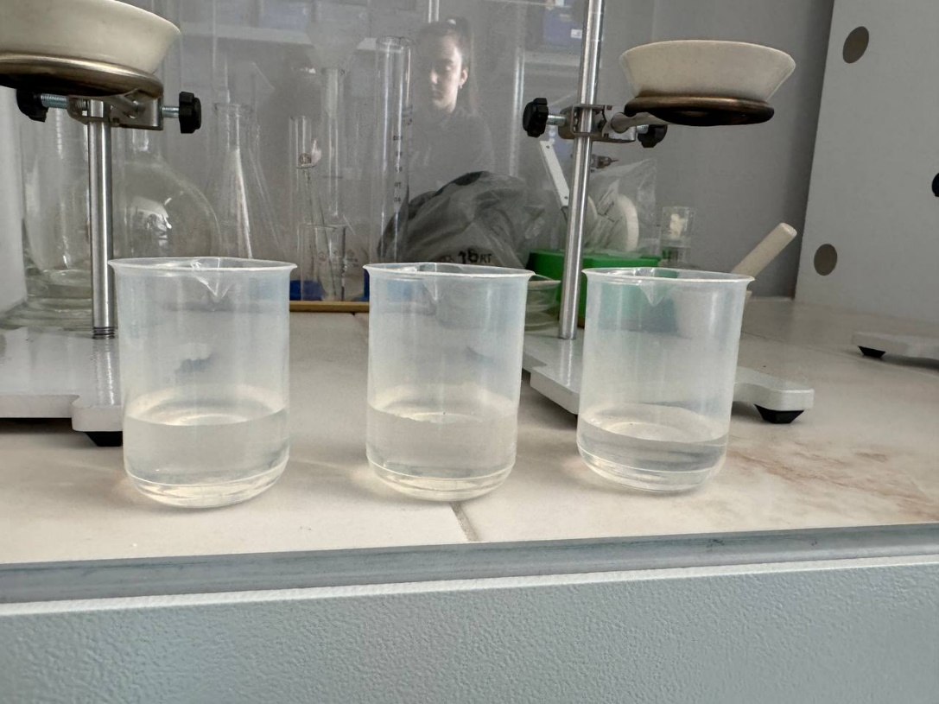
Рис.№1 Сравнение образцов воды в ходе отстаивания
Вывод: вода из – под крана немножко отличалась по прозрачности.

2.1.2Результаты наблюдений и измерений

 | pH | Прозрачность | Запах | Жесткость
Бутилированная вода | 8,06 | 3 | Слегка сладкий | Мягкая вода
Проточная вода | 7,6 | 2,25 | Нейтральный, слегка отдающий хлором | Не превышает норму.

Вывод:
- pH всех образцов, указанных в таблице, превышает отместку «7». Из чего мы можем сделать вывод, что все образцы являются
слабощелочными.
- Мутность – показатель качества воды, обусловленный присутствием в воде нерастворенных и коллоидных веществ неорганического и органического происхождения. ВОЗ по показаниям влияния на здоровье мутность не нормирует, однако с точки зрения внешнего вида рекомендует, чтобы мутность была не выше 5 NTU, тем самым все образцы имеют показатели в пределе нормы.
- Запах – показатель качества воды, определяемый органолептическим методом с помощью обоняния на основании шкалы силы запаха. На запах воды оказывают влияние состав растворенных веществ, температура, значения рН и целый ряд прочих факторов
По характеру запахи делят на две группы:
- естественного происхождения (живущие и отмершие в воде организмы, загнивающие растительные остатки и др.)
- искусственного происхождения (примеси промышленных и сельскохозяйственных сточных вод).
Жесткость воды обеспечивается повышенным содержанием минералов и химических элементов. Представленные образцы имеют нормальную жесткость (среднюю, не чрезмерно разнящуюся).

2.1.3 Определение осадка

В ходе проведения работы, было проведен эксперимент по выявлению осадка после кипячения. В три фарфоровые чаши была помещена бутилированная и проточная вода.
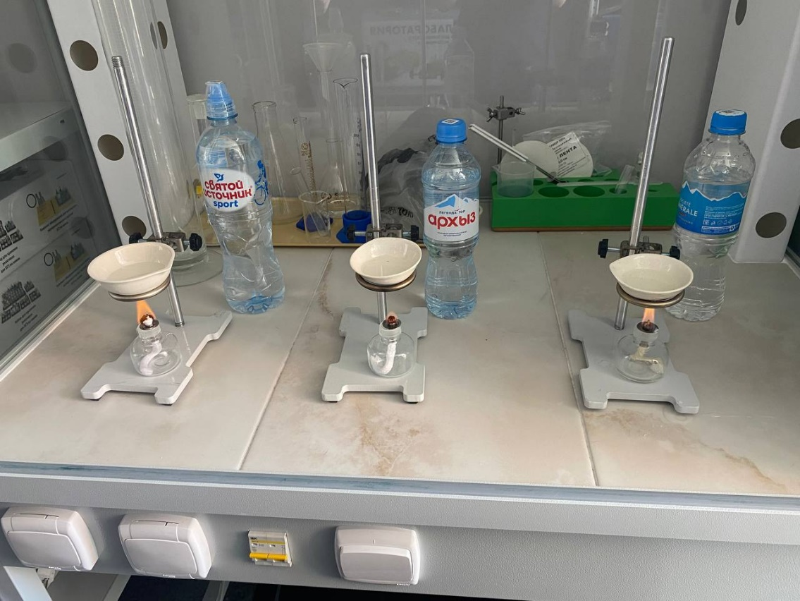
Рис. №2 Исследуемые объекты воды
Вывод: после кипячения на дне чаши с проточной водой остался налет. Это говорит о жесткости воды и содержании в ней солей металлов.

2.1.4 Определение рН в лабораторных условиях

С помощью прибора pH- метра - 410 мы определили кислотность воды в образцах.
Норма pH 6,5-8,5.
Таблица №2 Определение рН воды
Образцы воды | pH
1. вода из крана | 7,2
2. вода бутилированная | 8,86

В результате исследования видно, что pH воды, бутилированной выше нормы. Из-за минералов, содержащихся в бутилированной воде, нарушается рН. В остальных образцах вода в пределах нормы. При низком рН вода обладает высокой коррозионной активностью, а при высоких уровнях (рН>11) вода приобретает мылкость, неприятный запах, способна вызывать раздражение глаз и кожи. Именно поэтому для питьевой и хозяйственно-бытовой воды оптимальным считается уровень рН в диапазоне от 6,5-8,5. Также, в ходе исследования были использованы тест – полоски для определения рН среды.
Рис.№3 Исследование рН среды воды
- – Бутилированная вода
2– 3(контроль) вода проточная

Заключение
Здоровье каждого человека – в его руках. Для того чтобы хорошо себя чувствовать, человек должен употреблять только чистую качественную питьевую воду. От качества той питьевой воды напрямую зависит наше здоровье
В результате изучения и исследования данной темы можно сделать вывод о том, что цели и задачи, поставленные в начале данной работы, были реализованы.
Понижение показателя pH приводит к увеличению кислотной среды. Организм начинает вымывать минеральные вещества из костей, мышц, зубов, ногтей и волос. Чтобы понизить уровень кислотности, рекомендуется ежедневно питье щелочной воды. Это помогает исключить развитие болезней опорно-двигательной системы. Так же, очень часто щелочную воду назначают при заболеваниях желудочно-кишечного тракта. Это связано с тем, что при питье вода попадает в ЖКТ напрямую, способствуя приведению деятельности его органов в норму. Благодаря этому уровень кислотности и микрофлора в желудке стабилизируются.

Список использованной литературы

- Аргунова М. В. «Методы учебного экологического мониторинга», научно-методический журнал «Химия в школе» № 2, 2009.
- Ашихмина Т. А. «Школьный экологический мониторинг» -
«Рандеву-АМ», 2000.
- Буйволов Ю.А. Физико- химические методы изучения качества природных вод. Методическое пособие. М.: Экосистема, 2000.
- Книга для чтения по неорганической химии. Книга для учащихся. В 2 ч.1. /Сост.В.А.Крицман. - 3-е изд. перераб. - М.: Просвещение.1993.
- Меркулов А. Самая удивительная на свете жидкость. - М.: «Советская Россия», 1978.
- Петрянов И.В. Самое необыкновенное вещество в мире. Москва, 1975.
- СанПиН 2.1.4.1074-01 «Гигиенические требования и нормативы качества питьевой воды» Минздрав России, М., 2003
- Экологический мониторинг в школе. Под ред. Л. А. Коробейниковой. Издание 2-ое. – Вологда, 2000.
- www.bibliotekar.ru/voda.
- http://ru.wikipedia.org
- http://www.vitawater.ru

ПРИЛОЖЕНИЕ №1
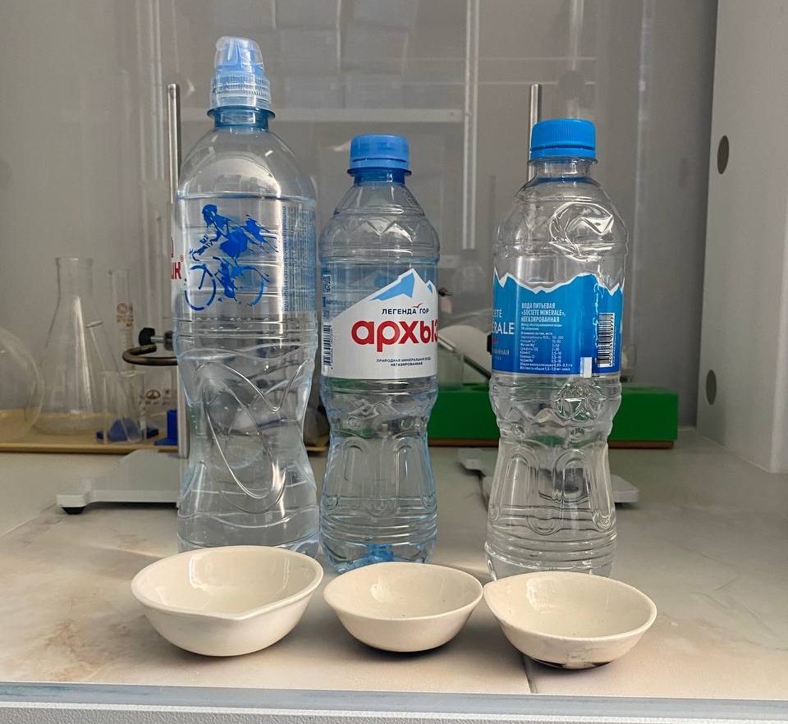
Исследуемые объекты: бутилированная и проточная вода
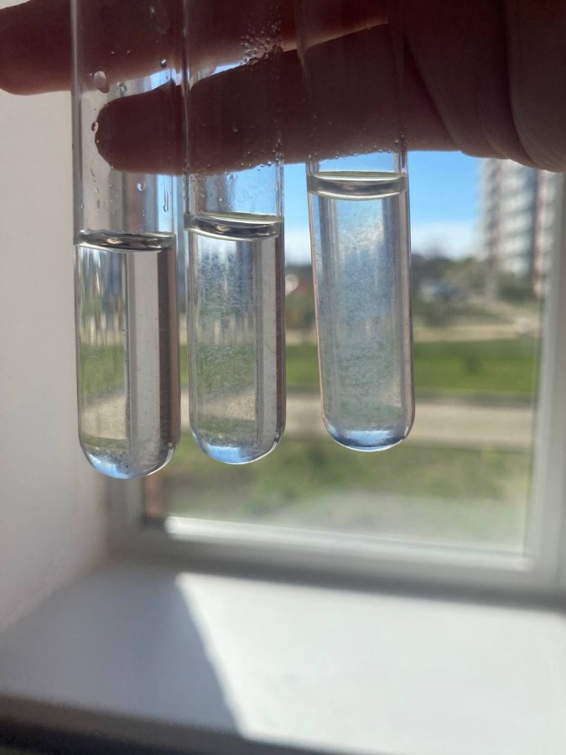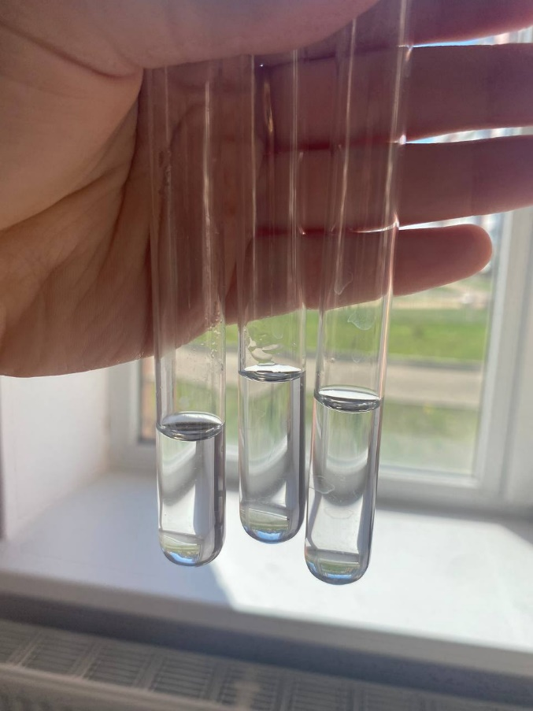
Добавление NaOH Добавление Na2CO3
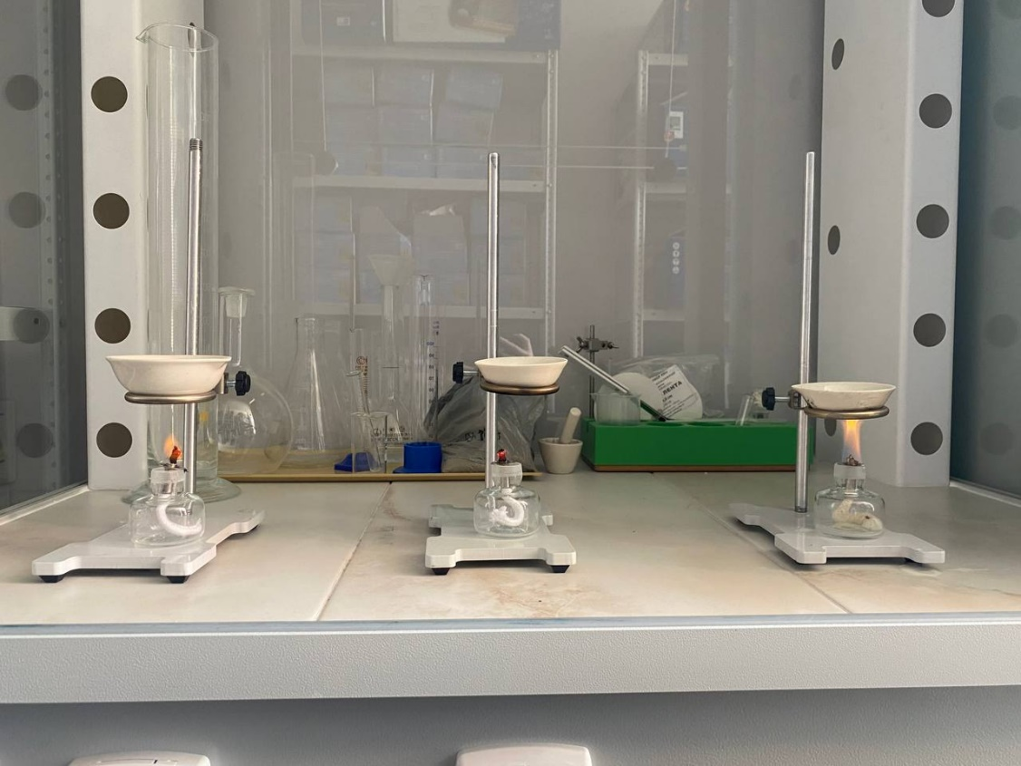
Определение осадка
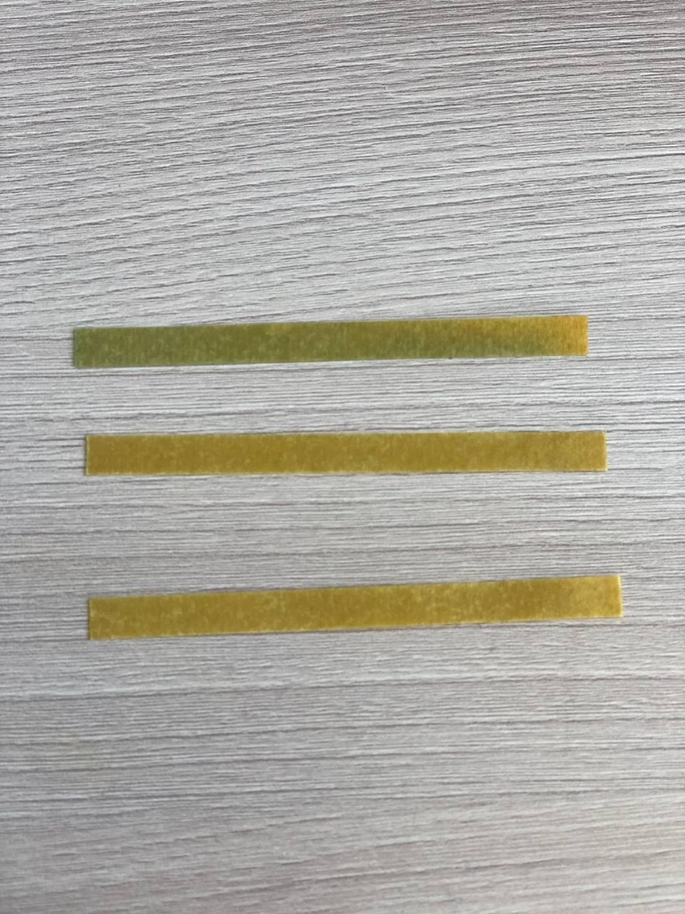
Определение рН

ПРИЛОЖЕНИЕ №2
Социологический опрос
В социологическом опросе приняли участие:
№ | Категория опрашиваемых | Кол-во человек
1 | Члены моей семьи | 4
2 | Учащиеся нашей школы 7 – 11 классы | 21
3 | Учителя, технический персонал | 14
 | Итого | 39

Итоги анкетирования дали следующий результат:
Вопрос 1. Знаете ли вы химическую формулу воды?
Да – 35 (90%) человека
Нет – 4 (10%) человек
Вопрос 2. Какую воду вы используете для приготовления пищи? Где её берёте?
Вода из – под крана – 20 (51%) человек
Вопрос 3. Используете ли вы бутилированную воду?
Да – 2 (5%) человека
Нет – 32 (82%) человека
Иногда – 5 (13%) человек
Вопрос 4. Пьёте ли вы сырую воду?
Да – 36 (92%) человек
Нет – 1 (2,5%) человек
Иногда – 2 (5%) человека
Я провела опрос членов моей семьи, школьников, работников школы. Оказалось, что большинство опрошенных знают состав питьевой воды (не все ученики 7 класса знают состав воды), для своих нужд используют только сырую воду и очень редко используют бутилированную воду.

Результаты соцопроса

